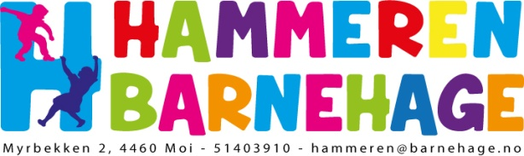

Hammeren Barnehage SA er en privat barnehage på Moi i Lund Kommune. Barnehagen består av to bygg med til sammen 6 avdelinger i alderen 10 mnd til 6 år

**Hammeren Barnehage har ledig fast stilling som barnehagelærer**

Kvalifikasjonskrav for pedagogisk leder:

* Barnehagelærerutdanning eller annen treårig pedagogisk utdanning på høgskolenivå med videreutdanning i barnehagepedagogikk
* Gode leder- og samarbeidsegenskaper
* Evne til å inspirere, engasjere og veilede medarbeidere
* Relevant praksis er en fordel, men ikke en forutsetning
* Menn oppfordres til å søke

Betingelser:

Den tilsatte må fremlegge plettfri politiattest og tuberkulosekontroll.

Ikke norske statsborgere må fremlegge gyldig arbeidstillatelse.

Hva kan vi tilby:

Godt faglig miljø hvor CLASS er et spennende satsningsområde

Flott og stort uteområde med korte avstander til idrettsanlegg, skog og mark.

Positive og engasjerte kollega

Lønn og pensjon i henhold til PBL sin tariff

Flere opplysninger fås ved henvendelse til daglig leder i Hammeren Barnehage,

Mariann H. Rasmussen – tlf 95335033

**Vi vurderer søknader fortløpende**

Søknadspapirer med attester og vitnemål vil ikke bli returnert.

**Søknad sendes pr mail til:**[mariann@hammerenbarnehage.no](mailto:mariann@hammerenbarnehage.no)

evt. pr post til:

Hammeren Barnehage SA  
Myrbekken 2  
4460 Moi